**巨玩十三水**

|  |  |  |  |
| --- | --- | --- | --- |
| 版本号 | 内容 | 作者 | 日期 |
| V1.0 | 建立巨玩十三水操作流程规则 | 苏育旗 | 2018.4.17 |
| V1.1 | 完善好友房详细流程规则 | 苏育旗 | 2018.4.22 |
| V1.2 | 添加金币场流程规则 | 苏育旗 | 2018.4.24 |
| V1.3 | 添加排行榜、托管、机器人规则 | 苏育旗 | 2018.4.25 |
| V1.4 | 添加监控逻辑规则 | 苏育旗 | 2018.4.26 |

**游戏大厅**

# 好友房流程

1. 进入方式
2. 入口介绍
   1. 图示

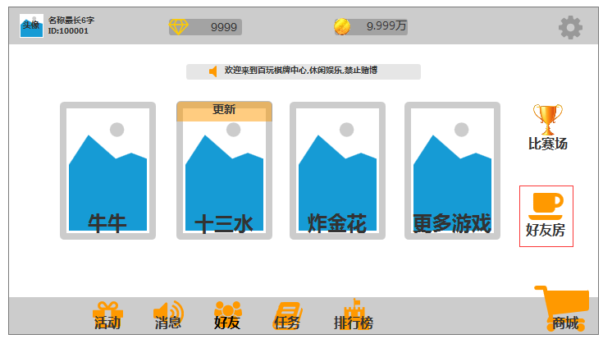图1

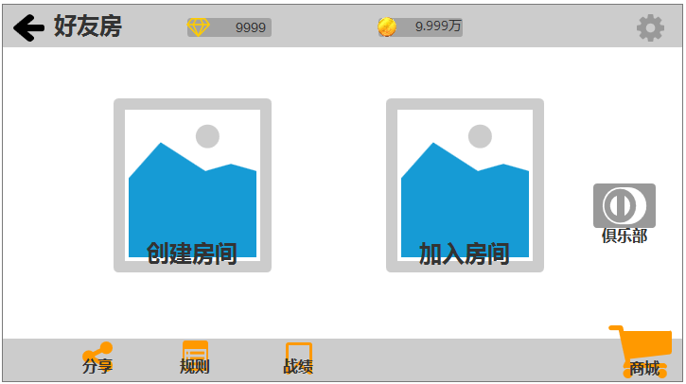

图2

* 1. 说明
* 点击大厅界面的“好友房”图标即可进入好友房界面（图1）
* 好友房界面包含顶部标题栏、中间功能区和底部功能栏3部分组成（图2）
* 标题栏包含返回按钮、标题、钻石信息、金币信息4个元素
* 中间功能区由创建房间、加入房间、俱乐部3个功能图标组成
* 底部功能栏由分享、规则、战绩、商城4个功能按钮组成
* 点击界面上的功能图标可以打开对应的功能界面，详细功能见下方规则

1. 分享
   1. 图示

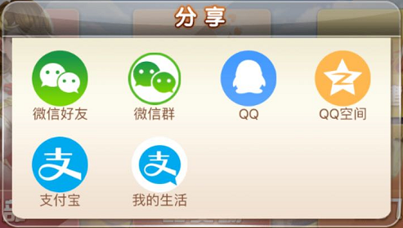

* 1. 说明
* 点击分享按钮弹出窗口界面如上图所示
* 界面内摆放的是各第3方应用程序图标及应用快捷入口图标
* 点击微信按钮判断玩家是否已安装微信
* 已安装，调用微信分享好友接口，弹出分享界面，如下图1；选择分享的目标弹出分享内容界面，如下图2；分享的内容可通过配置控制，可热更

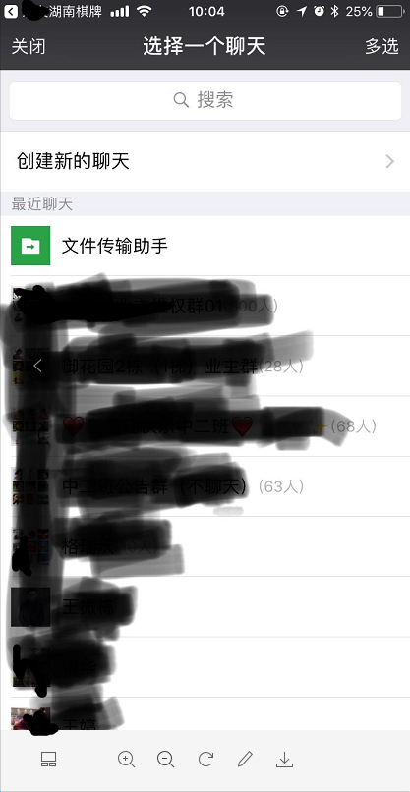图1

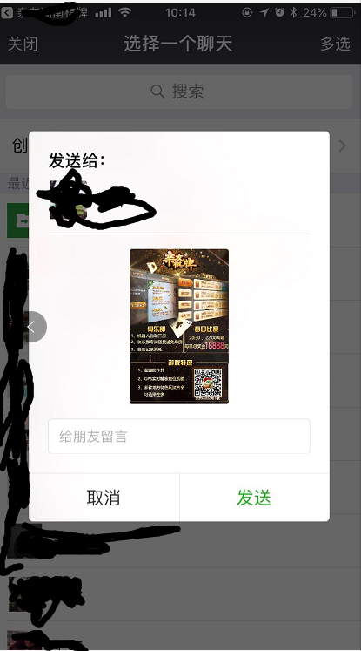图2

* 未安装，弹出提示“未安装微信应用”
* 点击分享朋友圈图标，判断图标是否安装微信
* 已安装，调用分享朋友圈接口，弹出如下图3；分享内容可通过配置控制，可热更

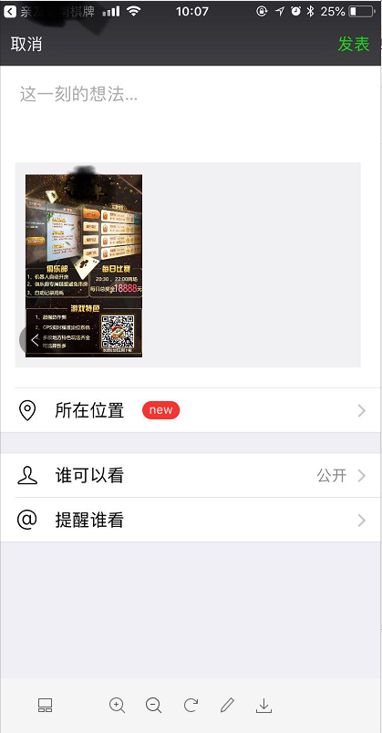图3

* 未安装，弹出提示“未安装微信应用”
* 点击分享QQ图标，判断图标是否安装QQ
* 已安装，调用分享到QQ聊天接口，弹出如下图3；分享内容可通过配置控制，可热更

图3

* 未安装，弹出提示“未安装微信应用”
* 点击分享QQ空间图标，判断是否安装QQ
* 已安装，调用分享朋友圈接口，弹出如下图3；分享内容可通过配置控制，可热更

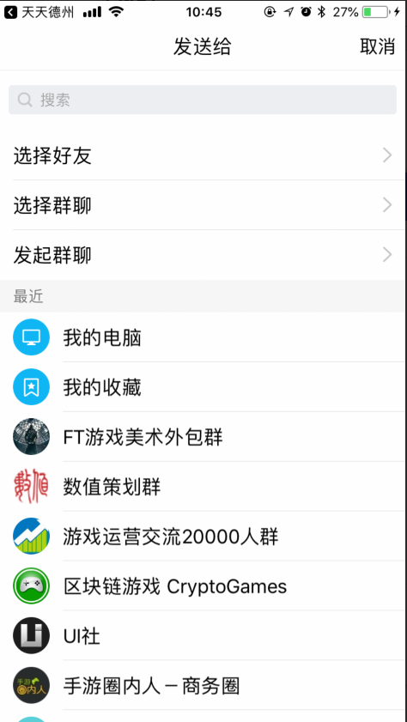图3

* 未安装，弹出提示“未安装微信应用”
* 点击QQ空间、支付宝、支付宝我的生活规则以上方一样，判断对应应用 是否已安装
* 已安装，调用对应的界面界面
* 未安装，弹出提示，就“未安装XX应用”，XX为应用的名称

1. 规则
   1. 图示

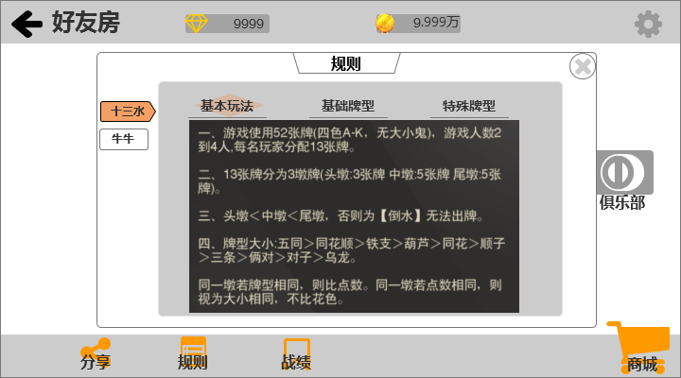

图1

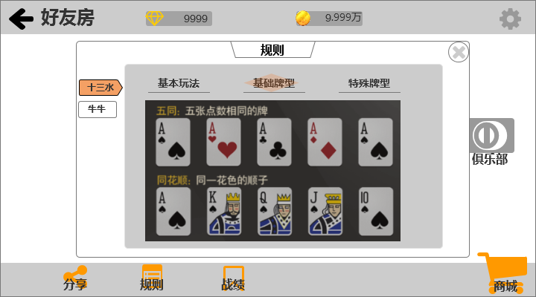

图2

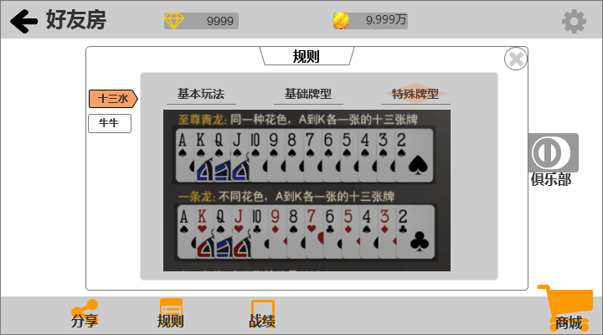

图3

* 1. 说明
* 十三水的规则界面如上图1-3所示，分别有基本玩法、基础牌型和特殊牌型3部分
* 基本玩法页签的内容是纯文本、基础牌型和特殊牌型是文本+图片组成
* 在页签范围内科上下滑动来查看规则内容

1. 战绩
   1. 图示

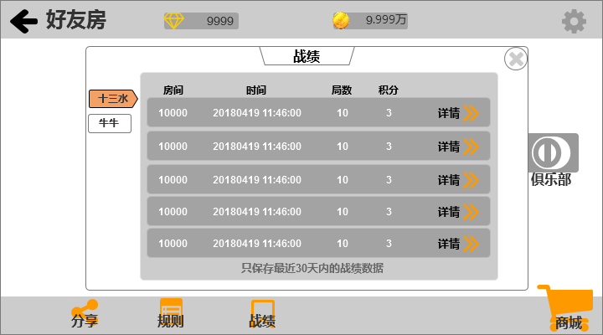

图1

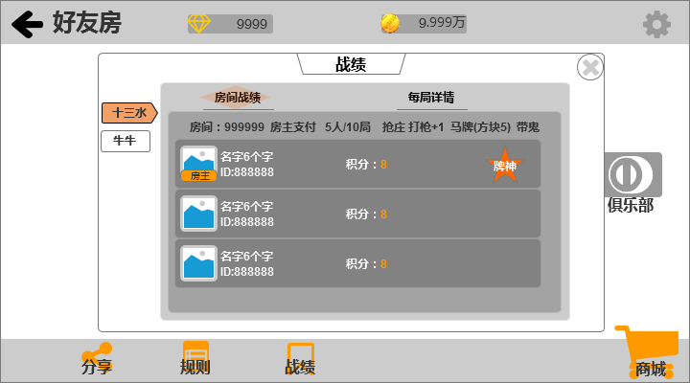

图2

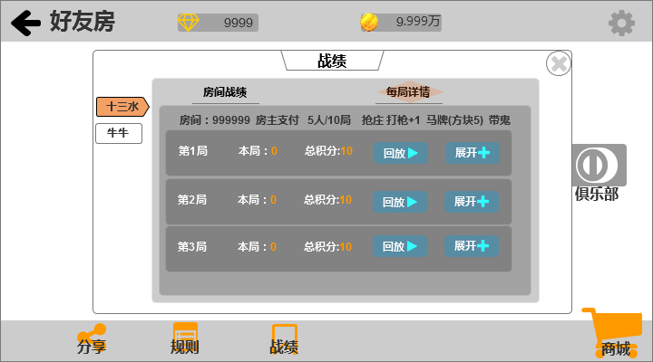

图3

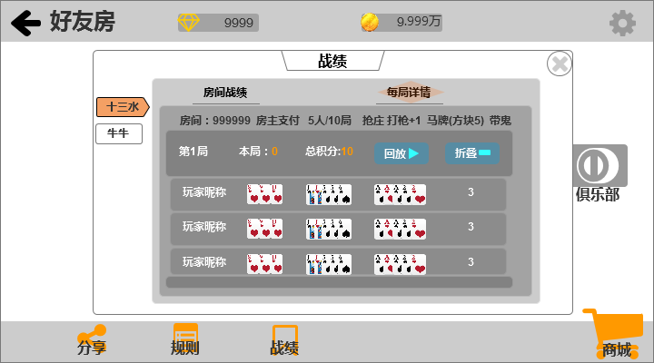

图4

* 1. 说明
* 点击战绩按钮打开战绩界面，战绩界面有3个层级关系
* 第1级为玩家的历史数据汇总列表界面，该界面显示的数据为房间号、时间、局数、积分；时间记录的是最后结算的时间，积分是玩家在该房间最后的得分；如上图1所示
* 第2级为每个房间的数据汇总列表界面，该界面有两个平行页签分别是**房间战绩**和**每局详情**
* 房间战绩页签记录的是房间属性信息，房间总结算各玩家的最后得分信息；房间属性信息即创建房间时设定的属性；玩家总得分信息包含玩家头像玩家昵称、玩家ID、玩家最后得分、房主信息、最后赢家标签；如上图2所示
* 每局详情页签记录的是玩家在房间内每一局的牌型和得分数据信息；该界面的每一行数据都可展开或折叠
* 折叠时显示的是第几局、本局的得分、累计的总积分、回放按钮和展开按钮；这里的得分是**玩家自己**，如上图3所示
* 展开时以下拉列表的方式显示该局内每个玩家的详细牌型和得分数据，如上图4所示
* 回放功能即以**玩家自己的视角**重播该局的比牌过程，回放过程服务器每一局数据以二进制的方式存储下来；播放时客户端请求该数据重新渲染播放即可
* 战绩数据只保留玩家最近30天内的数据，超过30天后的数据将自动删除；战绩数据按时间降序排列；

1. 商城
   1. 图示

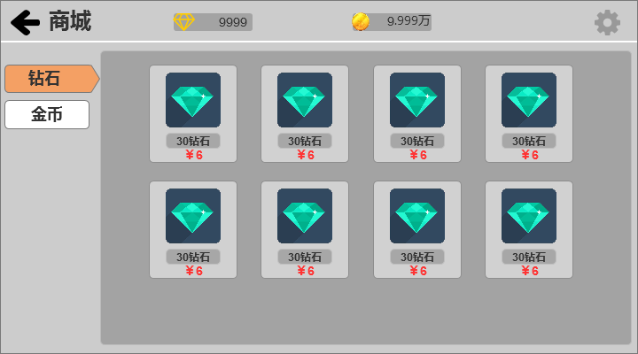

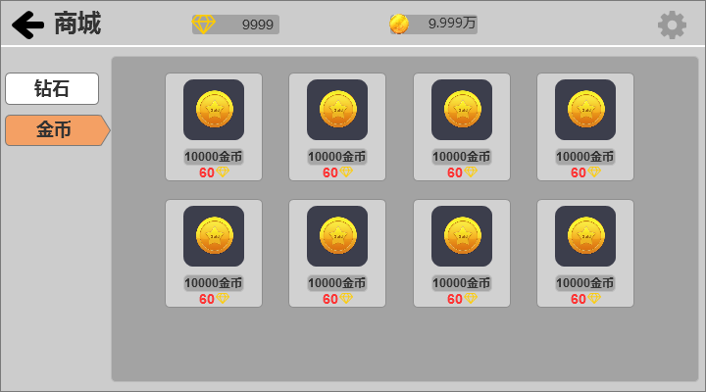

* 1. 说明
* 详见商城系统文档

1. 创建房间
2. 经典玩法
   1. 图示

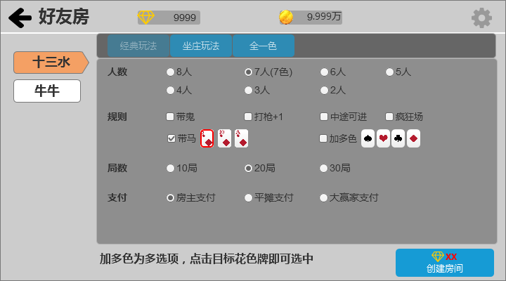

图1

* 1. 说明
* 创建房间界面整个游戏共用一个入口，界面左边是游戏列表页签，点击可切换到不同的游戏，默认选中第一个页签
* 十三水创建界面由经典玩法、坐庄玩法和全一色3个属性页签界面组成
* 创建房间属性由人数、规则、局数、倍数、支付5个属性分类组成，如图1
* 人数是控制房间进入人数上限的设定，暂定上限为8人，最低人数为2人；人数设置为单选项，默认选中10局；当用户选择人数时，在创建按钮的左边会显示对应的提示信息，提示信息通过客户端配置控制
* 规则是决定房间内游戏规则的具体属性设置，它包含带鬼、打枪+1、中途可进、带马、加多色、疯狂场等设置；规则设置为复选项即几个属性之间可相互搭配共同存在，默认什么都不选；规则内的属性与玩法大类和其它属性有相互制约关系；即其它属性可影响规则规则可显示的内容或可设置的方式，当用户选择规则时，在创建按钮的左边会显示对应的提示信息，提示信息通过客户端配置控制
* 带鬼，即使用的扑克牌加入大小王，大小王可以代替任何牌；当中墩和尾墩出现同花牌型时，鬼牌不能替代层3张相同花色点数牌的存在；大小王之间不分大小；鬼牌的数量由人数（花色）决定；2-4人只能有有2张鬼牌，5-8人允许有4张鬼牌；**带鬼与全一色玩法互斥，即全一色玩法没有带鬼选项**
* 打枪+1，即比牌结算时，打枪的得分+1
* 中途可进，房间游戏开始后，在房间**人数未满且房间未结束**的前提下允许玩家进入已存在的房间；中途进入的玩家其只是占据房间一个位置，可以开到房间内其他玩家的比牌结果等房间内广播的数据，其是否可参与后续的游戏需要房主同意确认后方可参与房间内剩下的游戏
* 带马，即在52张牌中由玩家选择1张花色牌作为马牌，玩家在游戏中得到这张马牌时，在比牌时不论胜负其结算分数乘以2（只针对比牌双方）；鬼牌代替马牌比牌结算不作数即不乘以2；界面上预留方块5、方块10、方块A 3张牌供玩家选择（服务器预留52张任意选择的接口，只是开放3张而已），3张牌之间为单选互斥关系；用户勾选代码后系统会自动选择一张牌并高亮显示
* 加多色，即在游戏中使用更多花色的牌；加多色与玩家选择的人数有关；当用户选择**2-4人时**，加多色选项变为**加一色**；加一色后面的花色牌为**单选关系**；当用户选择**5-8人**时，加多色后面的花色牌为**复选关系，**即玩家选择5人时，系统自动选择第1个花色，玩家还可以再加3个颜色，当玩家选择6人时，系统自动选中前2个花色，用户还可再选择2个颜色；当玩家选择7人时，系统自动选中前3个花色，用户还可以再选择1个颜色；当玩家选择8人时，4个花色全选，用户无法更改花色；当用户勾选了加多色时，再到人数属性进行人数选择时，其注释信息会跟着变化两者相互影响；花色人数显示如下表

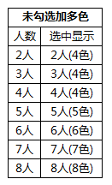 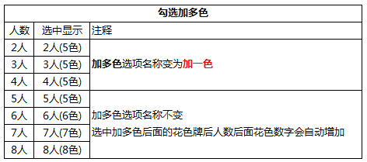

* 疯狂场，即发牌非一张张随机发，而是按3张、5张、5张的方式来发牌
* 局数是决定房间游戏回合次数的设置，该属性会影响创建房间需要支付的价格；房间设置为单选项，暂定为10局、20局、30局3个选择，默认选中10局；当用户选择规则时，在创建按钮的左边会显示对应的提示信息，提示信息通过客户端配置控制
* 支付是决定创建房间的买单对象，该属性会影响创建房间需要支付的价格；支付包含房主支付，平摊支付和大赢家支付3个选项，支付设置为单选项，默认选中房主支付；当用户选择支付时，在创建按钮的左边会显示对应的提示信息，提示信息通过客户端配置控制
* 房主支付即由房主来支付整个房间的费用，创建者即为房主
* 平摊支付即由房间内的所有玩家来平摊支付房间的费用
* 大赢家支付即由房间游戏结束后最后的赢家支付，若最后产生多个赢家（多个最高积分玩家），由这几个玩家平摊房间的费用
* 费用即创建房间需要支付的钻石数量，费用由人数、局数和支付方式3者共同决定；创建按钮上方显示的金额会根据玩家的选择设置自动更新变化；创建房间所需的费用通过配置控制
* 创建房间内所有属性内容均可通过服务器控制其显示或隐藏

1. 坐庄玩法
   1. 图示

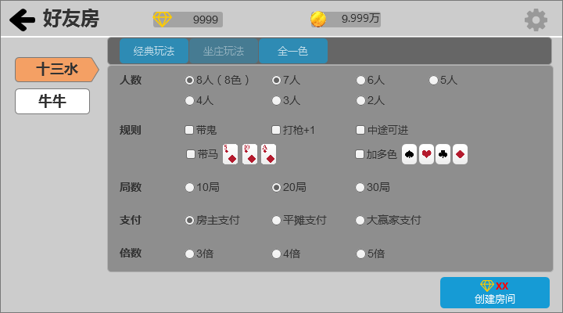

图1

* 1. 说明
* 坐庄玩法比经典玩法多一个倍数设置
* 倍数即游戏内庄闲下注的上限，通过配置控制；若选择3倍游戏内可下注的倍率就是1-3倍，以此类推；倍数为单选项

1. 全一色玩法
   1. 图示

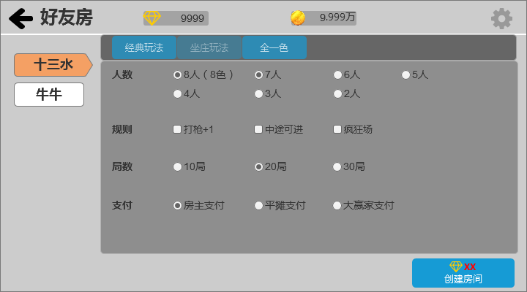

* 1. 说明
* 全一色与其它玩法的区别在于只使用一色（黑桃）扑克牌；2-4人使用4色牌，即52张黑桃扑克；5-8色每增加一人增加13张黑桃牌
* 在全一色玩法中，铁支牌型比同花顺大
* 全一色玩法中无鬼牌、马牌、庄家倍数的属性设定，所有属性由配置控制

1. 房间信息
   1. 房号

* 创建房间时系统将自动生成一个房间号，房间号为6为自然数，从100000~999999
* 同一个app内不管有几款产品其房间号均是从100000~999999中分配，即房间号为共用唯一
  1. 房间状态
* 房间状态分为未开启、未满等待、满员等待、未满运行、满员运行、结束待销5种状态
* 未开启即未被创建的房间，指定的房间号不存在；此时进入提示“**房间号不存在**”
* 未满等待即房间已成功创建，但房间的人数**未满**且玩家还未开始游戏；处于该状态的房间，还可以再进人
* 满员等待即房间已成功创建，但房间的人数**已满**且玩家还未开始游戏；处于该状态的房间，房间不可再进人；此时若有玩家进入提示“**房间已满员，无法进入**
* 未满运行即房间已经创建但房间人数未满，房主提前开启了游戏；在此状态下的房间；只要房间属性勾选了“中途可进”；便允许中途再进玩家
* 满员运行即房间已经创建且在满员的情况下开始游戏，在此状态下的房间；无法再进人，即使勾选了“中途可进”属性；在该状态若有玩家输入房间号，提示“**房间已满员，无法进入**”
* 结束代销即房间的游戏已经结束，处于待销毁状态；即待回收状态；房间销毁回收后该房间号将可重新再分配；结束代销状态保持3分钟，即系统为该房间号保存3分钟，在3分钟内玩家可对该房间进行续费操作

1. 加入房间
2. 界面介绍
   1. 图示

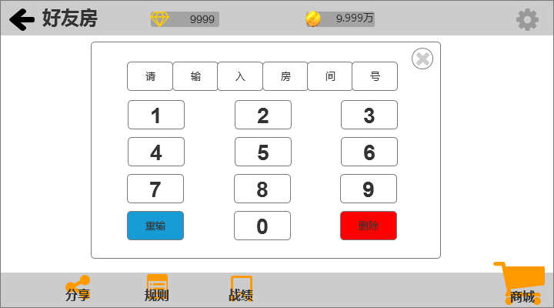

* 1. 说明
* 加入房间是一个密码输入器，玩家需要输入6位房间号方可加入已存在的房间，如上图
* 密码器由密码输入框、0-9按钮、删除按钮和重输按钮组成
* 当密码输入框为空时，上面显示“请输入房间号”隐性引导文本；当任意一个密码框内有输入文字，该文本自动消失；为空再次显示
* 点击0-9任意按钮在密码输入框上回显示对应的数字
* 点击删除按钮每次删除一位已输入的数字；若密码输入框没有任何已输入的文字，点击删除按钮不任何变化，只有声音反馈
* 点击重输按钮将一次性清楚密码输入框上所有已输入的数字；若密码输入框没有任何已输入的文字，点击重输按钮不任何变化，只有声音反馈

1. 加入流程



1. 打牌流程—经典玩法
2. 房间信息
   1. 图示

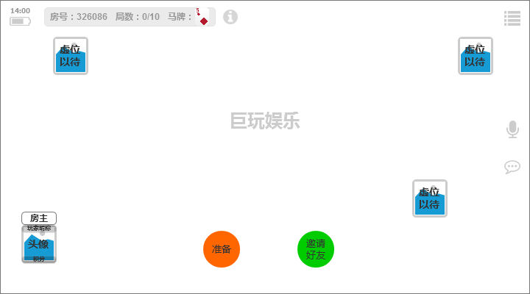

* 1. 界面说明
* 显示手机系统的时间和电池电量情况
* 进入房间顶部默认显示的房间属性是 房号、和局数2个属性；若玩家勾选了马牌，在顶部会显示当前房间设置的马牌；



* 房间详细信息图标，点击展开房间的详细属性信息列表，再次点击或点击信息列表外其他区域即可自动隐藏

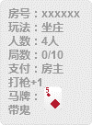

* 点击打开房间功能菜单；菜单内容如下

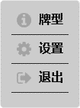

* 点击语音输入按钮，调用系统语音功能；按住图标不放即可开始录音；放开图标即发送语音；录制语音时间最短1秒，最长15秒；点击图标在界面中间显示，音量为动态上下跳动
* 点击打开文字聊天界面，文字聊天包含文字聊天、表情和历史聊天记录3个功能模块；详见聊天功能规则



* 头像框显示的信息内容包含头像、昵称、积分；若玩家是房主，在其头像框上有房主标签，点击其它玩家的头像框弹出该玩家的详界面，如下图，弹出的信息框显示玩家的名称，id，ip



* 1. 聊天
     1. 图示

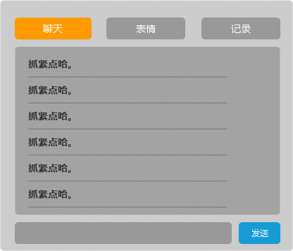

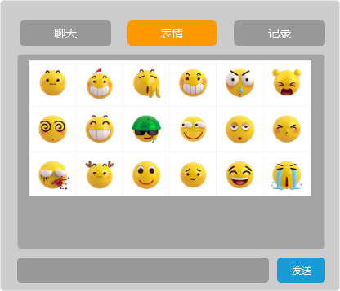

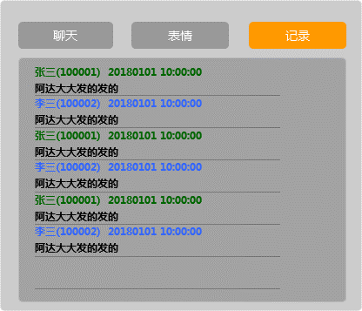

* + 1. 说明
* 聊天页签显示的是系统预设的聊天文字信息，点击目标文字自动在聊天输入框内显示，在聊天输入框内可二度修改；点击发送即可发送该文字
* 标签页签是一序列动态表情库，点击表情图标即可直接发送
* 记录页签记录的是玩家的聊天记录，聊天记录只在客户端保存即可；聊天记录中玩家的名称和其它玩家的名称颜色区分显示
* 聊天输入框一次最多允许输入20个汉字，超过字数后输入无效
  1. 牌型
     1. 图示

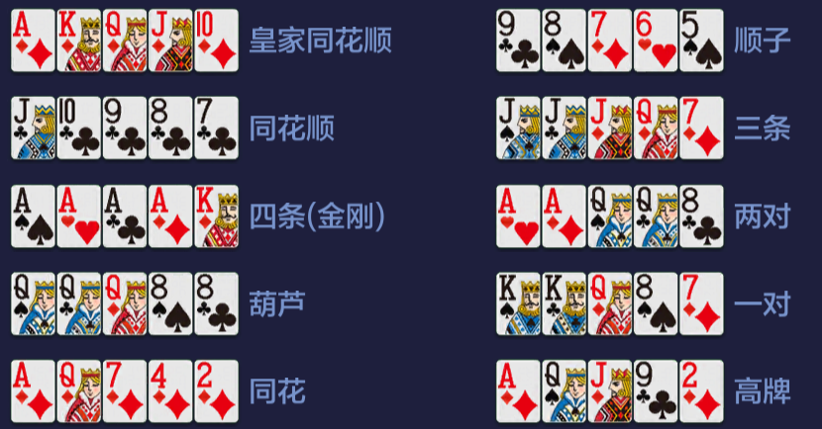

* + 1. 说明
* 点击牌型按钮显示13水的牌型介绍
  1. 设置
     1. 图示

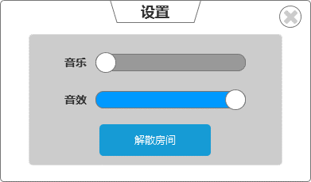

* + 1. 说明
* 设置包含音乐、音效、解散房间3个功能
* 点击音乐、音效按钮即可开关音乐音效
* 点击解散房间按钮即可发起解散房间申请，规则见下方退出房间规则

1. 邀请好友

* 在房间未满的情况下，房间内的所有玩家均可通过邀请好友功能邀请好友加入房间
* 点击邀请按钮调用微信分享好友接口弹出下列界面



* 在微信好友列表选择目标即可向该好友发送房间信息，如下图

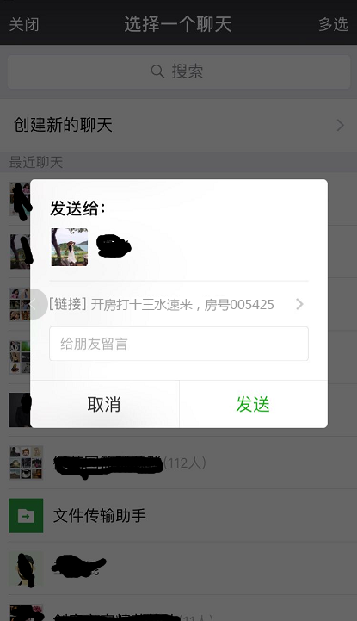

* 发送中间**正文内容通过配置控制**；发送后在微信将显示以下内容，如下图

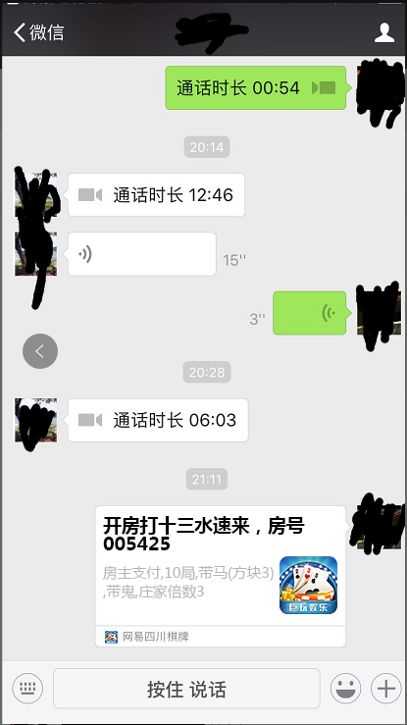

* 玩家点击分享的链接将前往指定页面下载；若是H5版本这直接打开游戏并进入到目标房间

1. 进入房间
   1. 开局进入
      1. 图示

房主显示

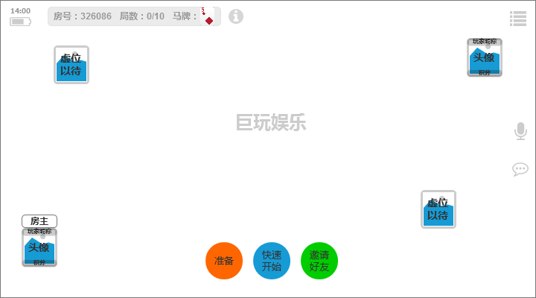

房客显示



* + 1. 说明
* 进入房间后玩家自己的位置显示在最下方（自己看自己）；进入房间后，以房主位置为起点，按顺时针方向逐填座
* 房主比房客在界面上多一个“快速开始”按钮；该按钮在房间内有第2个玩家出现时才显示
* 进入房间后点击准备，准备按钮消失在自己的头像旁边出现“已准备”的标签；该状态标签房间内所有玩家均可视，如下图

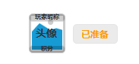；已准备的玩家无法取消准备状态，只能等待其它玩家进入装备状态

* 若房间内的玩家离线，其头像框会置灰并显示离线状态，如下图



* 1. 中途进入
     1. 图示

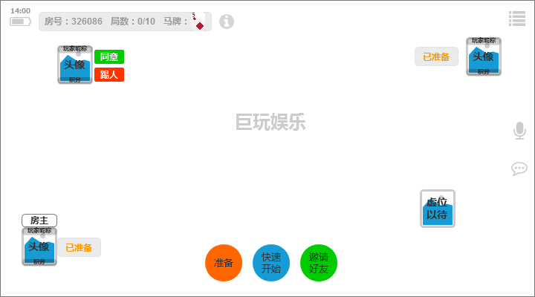

* + 1. 说明
* 中途有玩家进入后，房间内的所有玩家均会收到一条系统提示，提示内容如下“**XXX进入了房间，等待房主确认**”
* 中途进入的玩家在其头像旁会显示“同意”和“踢人”两个按钮；这两个按钮房主可视；其它玩家看到只是该玩家的头像框和待确认标签，如下图

 房主显示

 非房主显示

* 房主点击同意该玩家才可以参与下一局游戏，否则将无法参与下一局；只能作为旁观者直到游戏结束或自己退出房间；房主同意后房间内的其它玩家均会收到一条系统提示“**房主同意了XXX参与游戏**”
* 房主点击踢人按钮该玩家将直接被踢出玩家，房间内的其它玩家将收到系统提示信息“**XXX被房主踢出了房间**”；中途进入的玩家将收到系统提示信息“**房主拒绝了你的加入**”
* 中途进入的玩家在未被同意的情况下其可通过下的退出自行退出
* 中途进入的玩家已被同意后，下的退出，将不可点击；直至房间结束
* 中途进入的房间在被同意后在新的一局开始参与游戏并进入存储

1. 游戏流程
   1. 外挂检测
      1. 图示

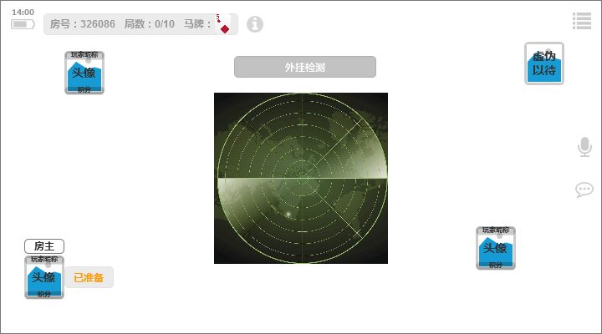

* + 1. 说明
* 当房间人数大于等于1人时，后面进入房间的玩家系统都会自动执行一次外挂检测
* 外挂检测的表现方式为在玩家的界面中间出现雷达检索的动画，如图示
* 外挂检测的规则为，检测房间内的玩家IP、检测房间内玩家的距离
* 若玩家的IP相同或相似（相同网段，末端位数不同）则弹出警示提示，如下图

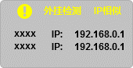

* 若玩家的距离较近小于等于100米（需要玩家开通GPS并授权获取定位数据），则弹出警示提示，如下图

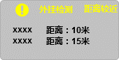

* 若检测结果无以上两个现象则提示正常，如下图



* 1. 准备
     1. 图示

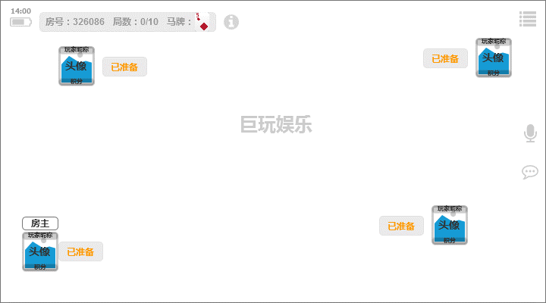



* + 1. 说明
* 进入房间后点击准备，准备按钮消失在自己的头像旁边出现“已准备”的标签；如下图



* 准备状态标签房间内所有玩家均可视；准备后无法取消准备”
* 房间内的所有玩家都准备了方能开始游戏进入下一流程
* 一局结束后开启新的一局需要重新准备
  1. 开始（正常）
     1. 图示

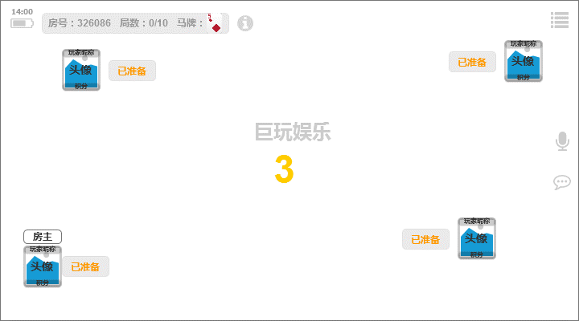

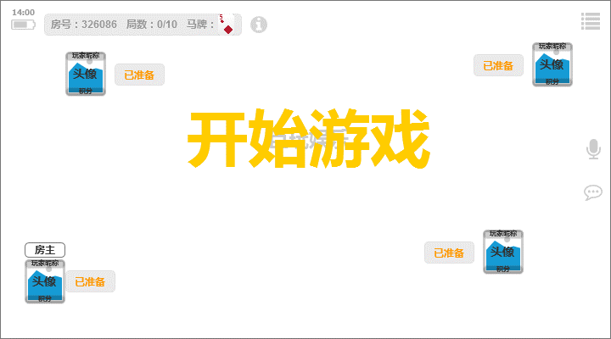

* + 1. 说明
* 房间内所有玩家都准备完毕后系统自动开始游戏
* 在开始游戏前有一个3秒倒计时，然后播放开始游戏的动画
* 动画播放完毕后进入下一流程（发牌）
  1. 快速开始
* 快速开始即房间人数未满的情况下开始游戏，只有房间内的玩家都已准备好了方可进行快速开始操作
* 快速开始只有房主可操作
* 房主点击快速开始时，房间内其它玩家将收到下方提示框

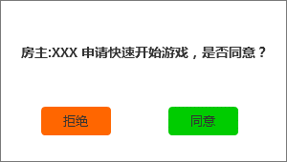

* 所有都同意后方可快速开始游戏
* 若有玩家点击拒绝，其它玩家将收到提示信息“**XXX快速开始申请**”；所有人继续等待，直到房间人满为止
  1. 发牌
     1. 图示

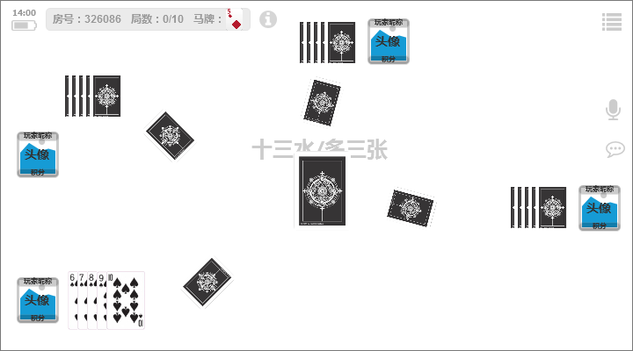

* + 1. 说明
* 发牌的动画由洗牌+发牌2个动画组成
* 洗牌动画是一个序列帧动画直接播放美术资源
* 发牌动画由程序根据房间内容和玩家的位置关系，通过程序计算自动完成
* 发牌动画不同玩法之间有一定的差异，差异规则下下方
  + 1. 经典玩法发牌
* 经典玩法牌一次性发牌，服务器按每次一张随机；客户端营造的表现是按玩家顺序一张一张的发
  + 1. 坐庄玩法发牌
* 坐庄玩法在发牌8张牌后暂停，再确认庄家并所有闲家下完注后再开始后续的发牌；客户端表现为发牌分两次动画呈现
  + 1. 疯狂场发牌
* 疯狂场发牌按一次3张、5张、5张的发，服务器按组随机；客户端表现为翻三张；即发3、5、5张分阶段翻盘的方式
  1. 自动理牌
     1. 图示

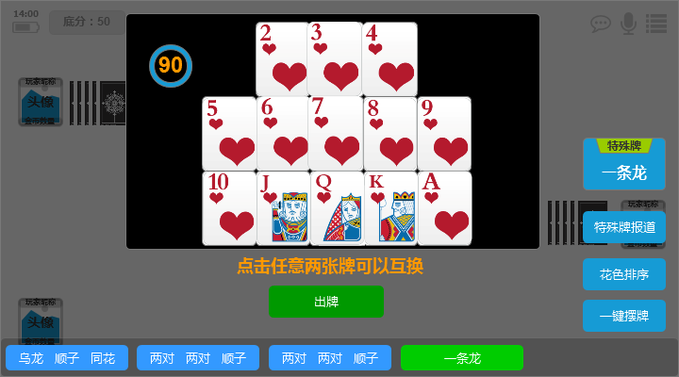

* + 1. 说明
* 发牌结束后系统跳出理牌界面，默认显示的是自动理牌界面，如上图
* 打开自动理牌界面系统会根据玩家拿到的牌，根据出牌规则自动计算出可以出牌的组合并在牌型列表去显示出来，如下



* 若玩家拿到的牌可以组合的牌型超过UI显示的设定；系统根据牌型规则只显示牌型最好的前6种组合，其余牌型不在牌型列表中显示
* 进入自动理牌界面系统会自动为玩家选择一套牌型放上；牌型显示规则特殊牌型>头中墩可组合的最好牌型；牌型规则（先安头<中<尾的规则，选出牌型；再按牌型大小规则填充；牌型相同按点数大小填充，以此类推）
* 后系统会自动为玩家选择一套牌型放上，根据玩家拥有的牌，按头、中、尾理牌规则，自动填充
* 自动理牌，玩家也可对系统摆放好的牌型进行微调；即在摆牌区域点击任意两张牌即可完成交换操作
* 操作方式的表现如下；在摆牌区选中任意一张牌，该牌标上选中状态，效果如下

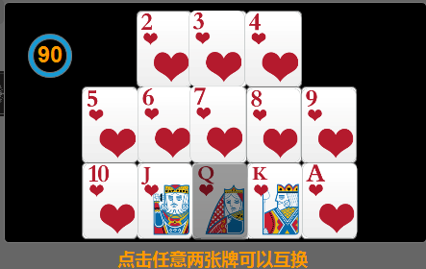

再选择另外一张牌，例如选择红桃7；点击后红桃Q立即与红桃7交换位置效果如下

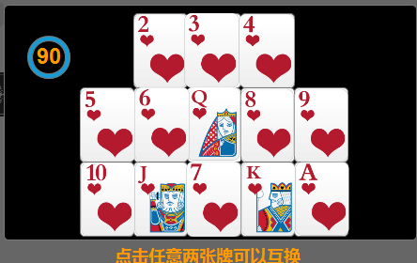

* 若在90秒（可配）倒计时结束后玩家未能完成操作，将以系统推荐的牌型出牌
* 若玩家不再对牌型进行修改调整，点击“出牌”按钮即可按当前的牌型出牌；点击出牌按钮时需要再次判断玩家当前的牌型是否符合出牌规则；即头墩<中墩<尾墩；若不符合在界面上提示“**倒水啦！**”
* 点击出牌后牌型倒扣回到房间界面，等待其它玩家理牌，如下图

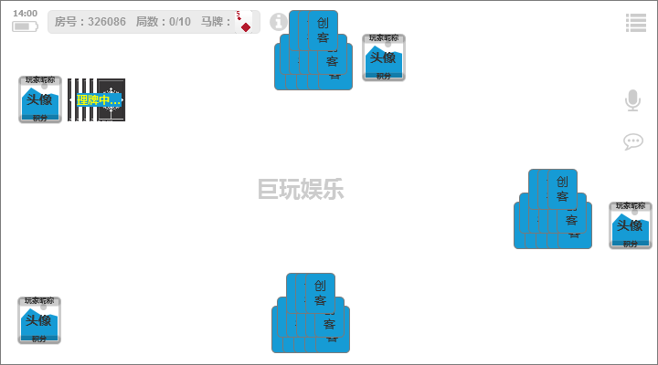

* 1. 手动理牌
     1. 图示

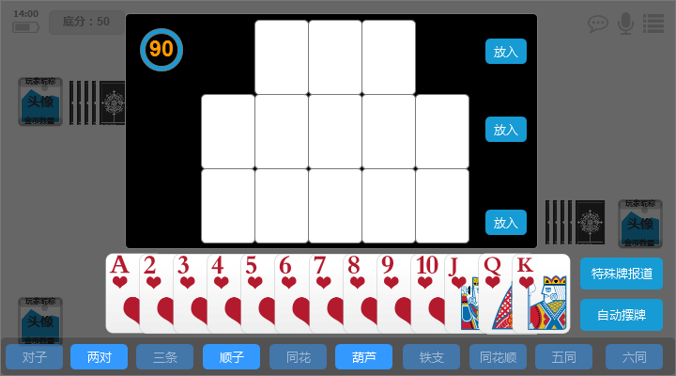

* + 1. 说明
* 切换到手动理牌后界面如上图所示，清空摆牌区的所有牌；玩家拥有的牌按点数从小到大向右排列
* 在牌型列表区显示所有的牌型名称按钮，玩家拥有的牌型高亮显示；未拥有的牌型置灰显示
* 点击玩家拥有的牌型按钮，在其上方的牌就会凸起显示符合选中牌型的牌，若当前拥有的牌允许组成多个牌型是，每点一次切换一次显示，如下图

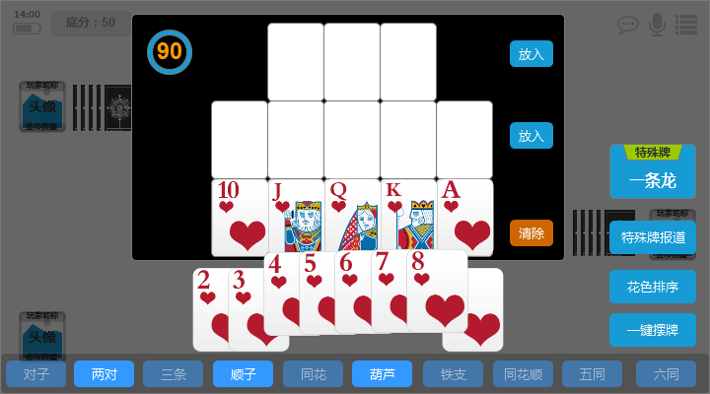

* 玩家在扑克牌区域可以点选操作（一次选择一张牌），也可以滑选操作（滑动连选，一次选择多张；支持互斥，即滑选时，当前已被选中的牌，滑选时变成取消选择）
* 选好牌型后可点解摆牌区的放入按钮即可将牌放到对应的墩位，也可点击摆牌区域内的每一墩位置区域的任意点即可将牌放入到该墩；但操作支持单张和多张牌操作；若玩家选择的牌的数量操作目标区域允许放入的牌数上限将无法放入，并弹出提示“牌数不对无法放入”
* 当头中尾三墩中放入任意两墩牌，剩余的最后一墩牌将自动放入
* 当头中尾墩有牌放入时在其旁的放入按钮自动变成清除，点击清除按钮当前墩上的牌将自动被清除；玩家也可点击摆牌区内已存在的牌或滑选已存在的牌，即可将选中的牌放到牌区内
* 当头中尾墩都放好牌后，在牌区位置将出现重置和发牌两个按钮，如下图

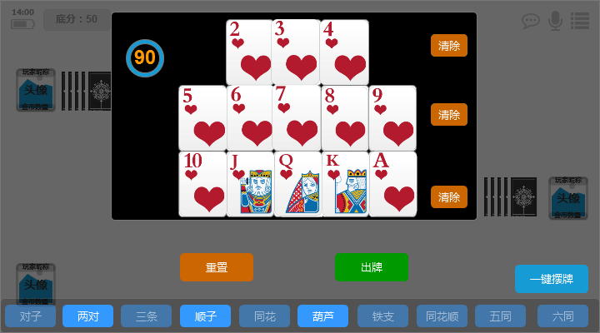

* 点击重置按钮将清除摆牌区内所有的牌，点击出牌将以当前牌作为最早牌型出牌；出牌时需要做倒水检测，若出现倒水提示“**倒水啦！**”
  1. 特殊牌型
     1. 图示

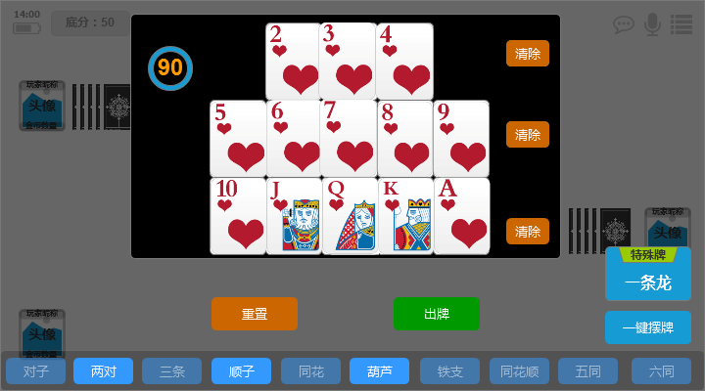

* + 1. 说明
* 进入理牌界面若玩家拥有特殊牌型，将在界面上显示特殊牌型的按钮，如上图的一条龙图标
* 点击一条龙图标即可一条龙牌型直接出牌
  1. 比牌
     1. 图示

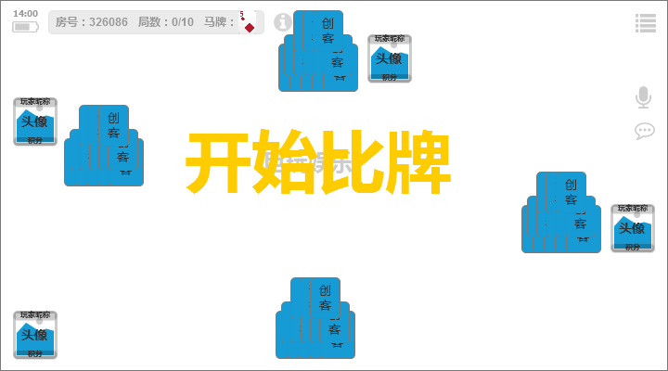

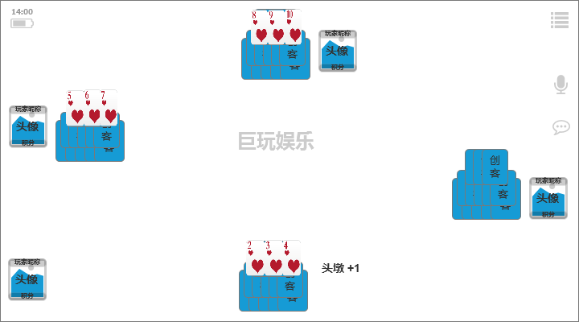

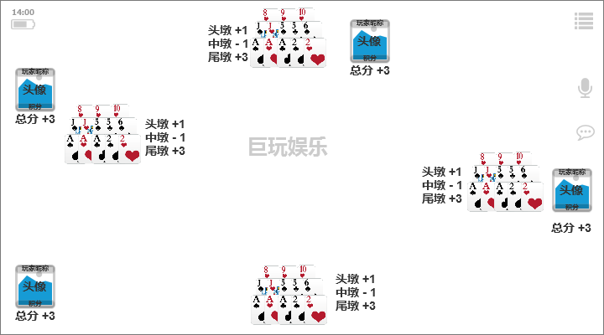

* + 1. 说明
* 当所有玩家都理牌后进入比牌流程，比牌开始前播放一个开始比牌的动画，如示意图
* 比牌从房间位置顺时针开始，从头墩先比；头墩比完比中墩，中墩比完比尾墩
* 比牌动画为 牌背180度 翻转到正面的动画
* 头墩比完后，中墩比牌的顺序根据头墩的胜负结果决定；从输家开始第二墩的比牌
* 比牌顺序由低到高，即从上轮牌小到大的顺序逐一翻牌，大小相同的随机选一翻牌
* 尾墩比牌遵循中墩比牌规则
* 每一墩比牌结束后，在玩家的头像旁边会立刻显示该轮的得分
  1. 结算
     1. 图示

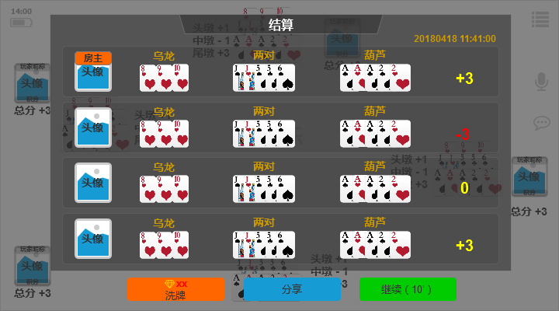

图1

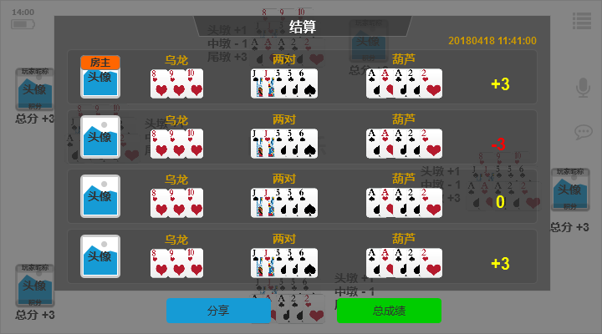

图2

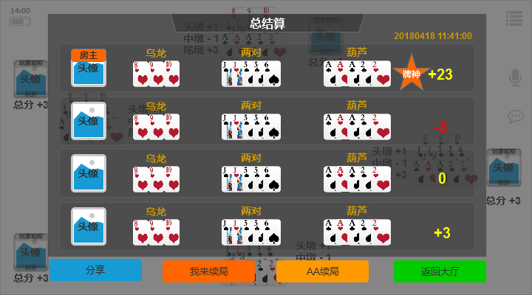

图3

* + 1. 说明
* 比牌结束后系统会弹出界面，第1局至倒数第2局界面如图1所示
* 结算界面显示的是这一局玩家的牌型即获取的得分信息以及时间信息；第1局-倒数2局界面下方的按钮为洗牌、分享、继续3个按钮
* 点击洗点击洗牌，判断玩家是否有足够的钻石
* 是，扣除钻石，关闭结算界面，播放洗牌动画并自动为玩家准备
* 否，弹出提示，钻石不足无法洗牌
* 用户点击洗牌时，服务器走一次随机，客户端播放动画，动画只有自己可视
* 点击分享按钮，将弹出下方界面；此时将以**当前结算界面**作为截图分享；分享流程与大厅界面上的分享功能一致



* 点击继续关闭结算界面回到房间界面并自动为玩家准备
* 最后一局结束界面如图2所示，最后一局结算界面上的按钮为分享和总结算，点击总结算按钮将进入总结算界面，分享规则同上
* 总结算界面如图三所示，总界面界面上会为最后的赢家贴上大赢家标签，若大赢家出现多个，都贴上
* 总结算界面上的按钮为分享、我来续局、AA续局、返回大厅
* 点击分享弹出分享对话框，规则同上
* 点击我来续局和AA续局点自动续费规则描述
* 点击返回大厅关闭界面回到游戏大厅界面
* 界面界面显示的的内容包含
  1. 自动续费
     1. 定义
* 自动续费即在房间内所有回合游戏结束后系统为玩家保存当前的房间属性及当前房间号；玩家只需付费即可开始新一轮的游戏
* 自动续费分为我来续费和AA续费两种续费方式
* 我来续费即由续费操作的玩家来承担房间费用，付费成功其就是房主；服务器更新一下该房间的房主信息，等同于房主支付
* AA续费即平摊支付
  + 1. 我来续局
* 点击我要续局，弹出续费提示框，如下图

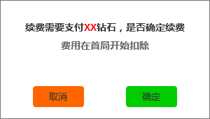

* 点击取消则关闭界面并返回到大厅界面
* 点击确定，判断是否拥有足够的钻石
* 是，弹出提示“**恭喜您成为新的房主，赶快邀请好友一起游戏吧!**”
* 否，弹出提示“**钻石不足，续费失败**”；关闭界面，退出房间回到大厅界面
* 续费成功后关闭当前界面回到房间界面重置状态
* 续费成功后，未退出房间的其它玩家将收到续局提示框，如下图

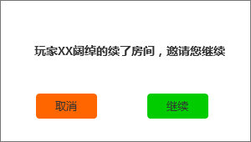

* 点击继续回到房间重置所有状态；点击取消则关闭界面并返回到大厅界面
* 点击取消关闭当前界面，退出房间，回到大厅界面
  + 1. AA续局
* 点击AA续费系统将向房间内所有房间发送AA续局邀请，并弹出提示框，内容如下

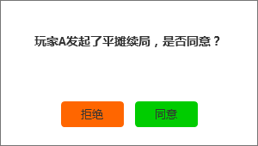

* 点击拒绝将关闭界面，退出房间，回到游戏大厅
* 点击同意弹出扣费提示框，内容如下



* 点击确定，判断是否拥有足够的钻石
* 是，弹出提示“**支付成功**”，关闭界面，回到房间，重置该玩家状态
* 否，弹出提示“**钻石不足，续费失败**”，关闭界面，退出房间，回到大厅界面

1. 退出房间
   1. 自然退出

* 当游戏自然结束时且未续费，房间内所有玩家将自动被退出
  1. 主动退出（解散房间）
* 在房间内的玩家在非游戏状态下可进行解散房间申请操作，游戏状态下无法进行解散房间的申请操作
* 非游戏状态即一轮游戏未开始或一轮游戏结束等待下一轮开始的期间，该期间视为非游戏状态
* 点击，在弹出的菜单选择“解散房间”；此时系统将向房间内所有玩家推送解散房间申请的对话框，如下图

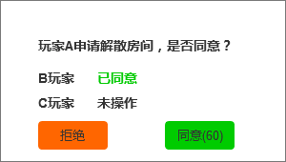

对话框向列出房间内所有玩家的名单及操作状态，若玩家点同意列表状态将更新且隐藏操作按钮，如下图：

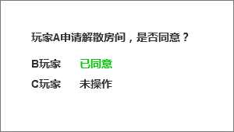 （与发起者提示一致）

若玩家在60秒内部进行操作，系统默认同意

* 若有玩家选择拒绝则服务器广播关闭提示框并向所有人推送提示“XXX拒绝了解散房间申请”所有人回到房间等待游戏开始

1. 打牌流程—坐庄玩法
2. 房间信息
   1. 图示

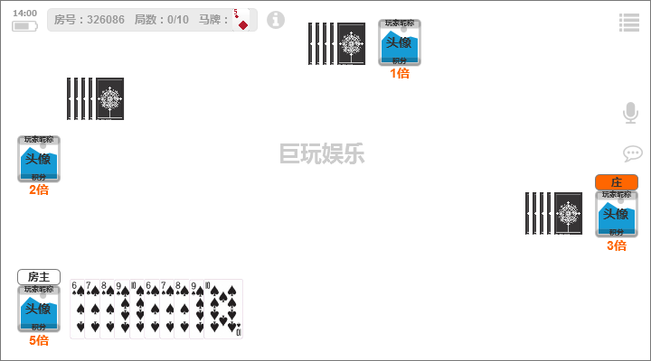

 庄家头像框闲家头像框

* 1. 说明
* 坐庄玩法房间界面信息基本与经典玩法一致，差异在于确定庄闲和倍数关系后，庄家头像框上会有**“庄”**的标签，在其头像下方会显示庄家的倍数信息；在闲家的头像下方会显示闲家的下注信息

1. 进入房间

* 同经典玩法

1. 游戏流程
   1. 外挂检测

* 同经典玩法
  1. 准备
* 同经典玩法
  1. 开始
* 同经典玩法
  1. 发牌
     1. 图示

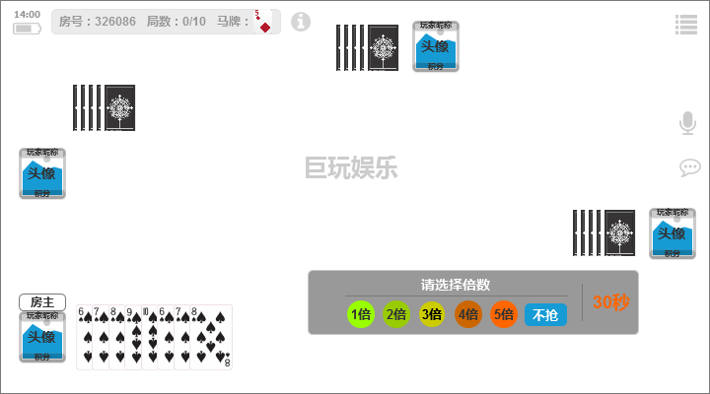

* + 1. 说明
* 抢庄玩法与经典在发牌时的区别在于发第8张牌是，会进入抢庄流程；在界面右下方会出现抢庄操作界面，如下图

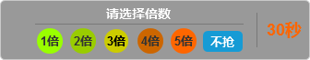

* 操作界面由倍数、不抢按钮和倒计时组成
* 倍数由创建房间时玩家选择的倍数设定决定；若玩家创建时选择3倍，这里的倍数只会有1-3倍，以此类推；玩家选中倍数后，倍数图标会高亮显示，如下图

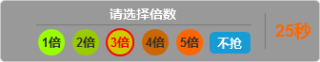

* 下定倍数后关闭抢庄操作界面，在界面上显示“等待其它玩家下注……”，等待系统判定庄家，如下图  
  
* 玩家点击不抢按钮将关闭抢庄操作界面，并在界面上显示“等待其它玩家下注”，图上图
* 倒计时只有30秒，在30十秒内玩家没有做任何操作，系统默认执行不抢操作
* 抢庄规则：比玩家下注倍数，下注大着为庄；若注大着相同，则随机确定庄家；若无人抢庄，系统随机确定庄家
* 系统随机确认庄家有个过程动画，动画表现形式为：在所有房间内的头像内轮播跑马灯特性，然后随机选择一名玩家做为庄家
* 庄家确定后，在其头像旁边抢贴上庄家标签，并在其头像下方显示倍数，如下图



* 确定庄家后，闲家桌面的右下角上将出现下注操作界面，如下图

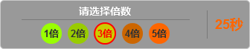

* 闲家选中倍数后关闭操作界面，在其头像框下显示倍数；若玩家在30秒倒计时结束前未进行操作，系统默认选择1倍；下注后若有其他闲家未下注，在界面上显示“等待其它闲家下注”，如下图



* 在闲家选择倍数时，庄家界面上显示“等待闲家下注”，如下图



* 所有玩家均下注后进入理牌流程
* 新的一局开始后需要重新抢庄，以此流程循环
  1. 自动理牌
* 同经典玩法
  1. 手动理牌
* 同经典玩法
  1. 特殊牌型
* 同经典玩法
  1. 比牌
* 表现与经典玩法相同，但只有玩家和闲家之间两两比牌；闲家之间不比牌
  1. 结算
* 同经典玩法不同的是在每一局的结算界面上增加庄家标签，其显示的积分都是闲家和庄家之间的比分，如下图

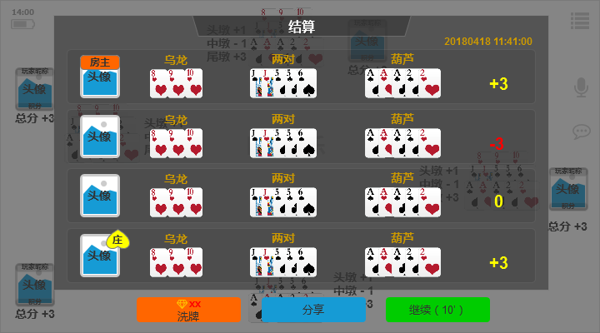

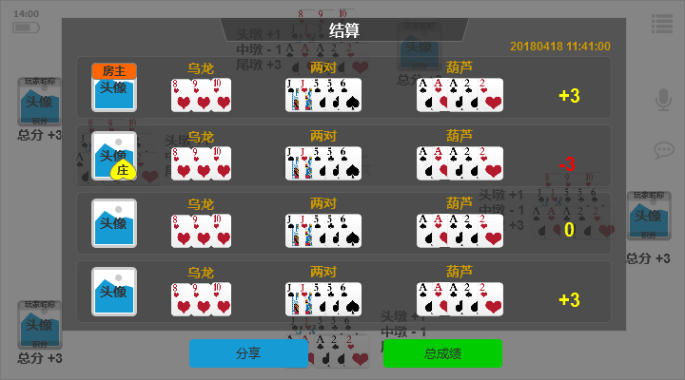

* 在总结算界面，统计房间内每个玩家坐庄的次数，在总积分上显示如下图

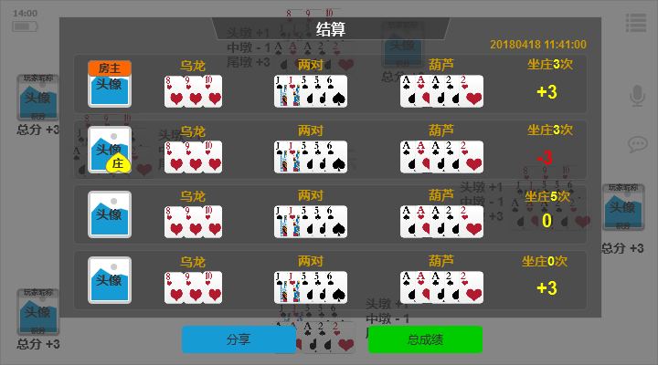

* 1. 自动续费
* 同经典玩法

1. 退出房间

* 同经典玩法

1. 牌友圈

* 详见牌友圈系统

# 金币场流程

1. 进入方式
2. 入口介绍
   1. 图示

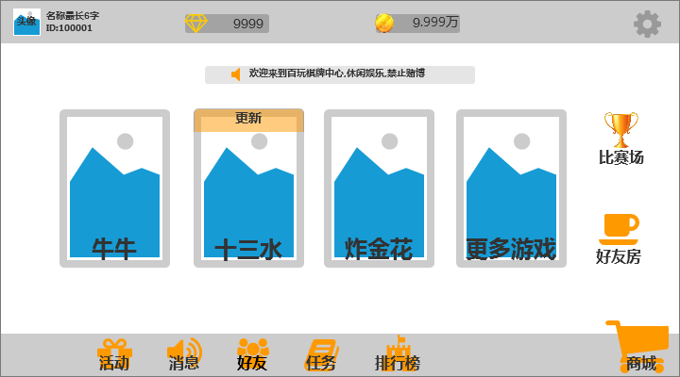

图1（大厅）

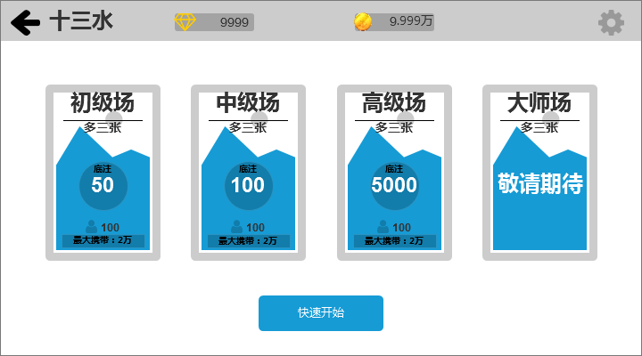

图2（场次）

* 1. 说明
* 点击大厅界面的十三水图标即可进入十三水的二级面（大厅默认存放的都是金币场游戏入口）
* 十三水的二级界面由不同场次的入口构成，暂定为4个场次等级，分别为初级场、中级场、高级场、大师场；场次可通过配置进行扩展延伸，配置可动态加载更新
* 不同场次之间主要区别在于底注和进入条件不同，其通过配置控制
* 每个场次包含的基础信息为主标题、副标题、底注（积分对应的金币）、人数、进入条件
* 主标题即各场次的名称，无特定规则完全自定义，其名称用美术字表示
* 副标题为该场次的玩法主题，其名称有与对应的功能玩法；通过名称与枚举定义的方式控制，其名称用程序字表示；场次类型可扩展，每一个新的扩展重新定义类型枚举
* 底注即1个积分对应的金币费用，输赢按该数值进行结算，例如：底注50，即1分=50金币
* 人数即统计该场次参与的玩家数量，由服务器实时统计；人数允许机器人填充，即真实玩家人数+机器人数来构成总数，机器人允许为空
* 进入条件即控制进入该类型场次的条件，目前暂定只有金币上限一种；该条件可扩展，扩展支持与或组合；例如后期加入段位，达到什么样的段位玩家可进入，其可单一存在也可与金币结合存在；例如段位达到黄金，且金币不低于100W
* 金币按区间数值的方式控制,左闭右闭，例如：【1000,50000】，即金币数量大于等于1000小于等于5W的玩家方可进入；该数值会影响玩家进入后显示的金币数量
* 敬请期待即规划中暂未开放的场次，用作预留引导；玩家点击无任何反应
  1. 场次配置

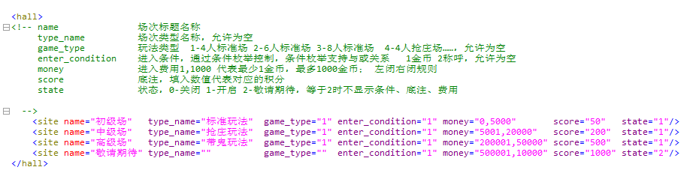

1. 房间介绍
   1. 图示

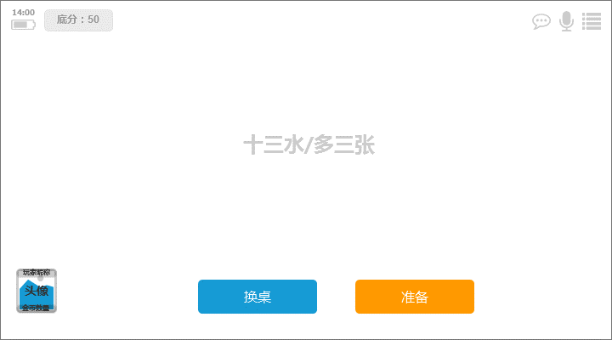

* 1. 说明
* 金币场与好友房的差别在于房间信息属性不同；金币场的玩法及房间是由系统预设好的，用户只能选择不能更改
* 金币场默认玩法是4人房的基础版，即无坐庄、无鬼牌、无马牌，无多一色，显示的场次可控制
* 其它特定的场次可通过配置看起每定义个场次，只有一个功能入口
* 金币场无房主概念，所有房间都是系统分配的；进入房间遵循房间分配规则（见下方）
* 金币场每进一个玩家将填充一个位置，当人数达到房间人数上限时将无法进入；金币场内的玩家都都准备后即可自动开始游戏，详细规则见下方
* 金币场人物头像下方显示的是玩家拥有的金币数量，若晚间当前拥有的金币数量金币场允许携带的金币上限，则初始显示的是金币的上限金币值；若玩家当前拥有的的金币小于房间允许携带的金币上限，则显示玩家所有的金币数量



* 显示的是系统时间和系统电池状态
* 显示的是当前场次的底注信息，显示内容随场次走
* 功能同好友房功能，通用功能
* 点击弹出下列菜单列表



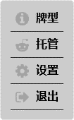

* 点击牌型显示牌型大小信息界面，同好友房
* 点击托管将交由系统自动打牌，详见托管功能
* 点击设置弹出界面，功能与好友房相似，只是取消“解散房间”功能

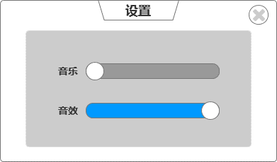

* 退出按钮只有玩家在非游戏状态下才可点击；点击后直接退出该房间，回到大厅界面；非游戏状态的定义与好友场一致

1. 游戏流程
   1. 进入

* 选择目标场次类型点击进入判断玩家是否满足该场次的进入条件
* 满足，直接进入该房间
* 不满足，弹出金币不足的提示框，如下图；

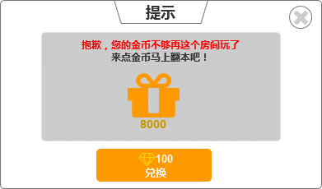

* 点击兑换弹出对话确认框如下图，兑换活动金币及消耗的钻石费用可通过配置（不同场次弹出的兑换比例关系不同）；

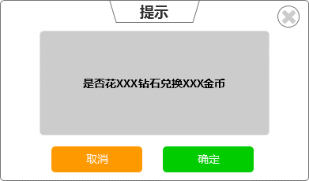

* 点击确定判断是否有足够的钻石
* 是，扣除钻石获得对应金币
* 否，直接跳转到商城的充值页面
* 当前的进入条件只有金币一条，后续添加新的进入条件需要逐个检测判断，根据条件弹对应提示内容
* 进入房间时，若房间的人数>=2房间内的其它玩家广播一条消息“**XX加入房间**”
  1. 快速开始
* 点击快速开始拿玩家当前拥有的金币与各场次房间的进入条件比较，选择最符合条件的房间进入
* 点击时判断，有如何的直接进入符合的房间内；若不符合任何房间的进入条件弹出提示信息“**当前无可进入的房间**”
  1. 准备
     1. 图示



* + 1. 说明
* 进入房间后界面显示换桌和准备按钮
* 点击换桌按钮系统自动为玩家更换一个房间，其相当于退出重进；
* 换桌优先更换到人数未满的房间（随机）；若换桌过程中无未满的房间系统自动为玩家创建一个新的房间；换桌要有刷新动画
* 换桌有CD，在CD时间内换桌按钮置灰无法点击；当CD结束后按钮回复正常，如下图

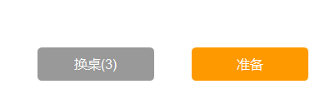

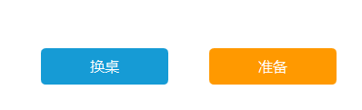

* 进入房间默认未准备状态，点击准备按钮可进入准备状态；进入准备状态人物头像框有状态标识，如下图



* 准备后无法取消准备，只能等待游戏开始或退出游戏；点击准备后，准备按钮将消失
* 在游戏未开始的过程可以退出游戏，游戏开始后将无法退出
* 每一局游戏结束后开始新的一局需要重新进入准备流程
* 每一局开始前都需要判断玩家当前剩余的金币是否满足参与游戏的条件
  1. 开始
* 已进入房间的玩家若都处于准备状态，游戏将自动开始；人数>=2人即可
* 游戏开始后，只要房间未满依旧可以进人；进入玩家处于旁观中，若玩家处于准备状态，待下一局开始后即可参与游戏，此时其它玩家看该玩家的状态表现如下图（头像置灰，在旁边贴上旁观者标签）



* 1. 发牌
* 根据玩家进入房间的玩法规则决定
* 当前默认是4人经典玩法，采用一张张随机发的方式发牌
  1. 自动理牌
* 同好友房规则
  1. 手动理牌
* 同好友房规则
  1. 特殊牌型
* 同好友房规则
  1. 比牌
* 同好友房规则
  1. 结算
* 金币场比牌结束后不弹结算界面，实结实清；即当场比牌结束后直接根据输赢直接将金币结给对方
* 玩家获得的金币=（±）积分*底注
* 结算的表现方式如下图

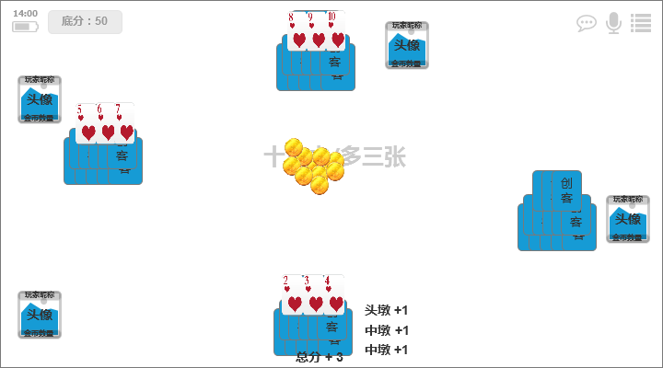

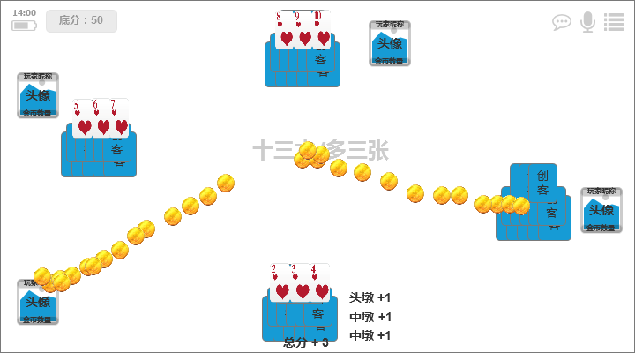

* 从输家头像处飞出输掉的金币到屏蔽中间汇总，然后在飞到赢家的头像框内；飞出金币的数量=int(总金币/底注)
* 当玩家拥有的金币数量不够结算支持时，系统将该玩家的金币扣到0为止；不足部分由系统填充
  1. 退出
* 金币场退出房间有两种方式方式，分别是主动退出和强制退出
* 主动退出即玩家自己点击房间功能菜单内的退出按钮，即可退出
* 主动退出只有玩家在非游戏状态下方可操作，非游戏状态即玩家已准备但游戏未开始或玩家处于未准备状态；在此状态下玩家可随时退出
* 强制退出只有在金币不足以参加下一局游戏时由系统强制将玩家踢出房间并弹出进步不足相关提示，如下图

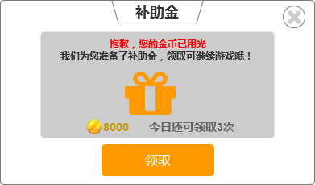

* 玩家每天有3次领取补助金的机会，即玩家在金币场输掉游戏币后每天的获取系统赠送的破产补助金，金额和次数可通过配置控制；补助金每天重置不可累积；补助金的领取次数不分子游戏，是全家变量；即该App下面所有游戏**共享的次数**
* 点击领取按钮即可获得对应的金币，领取金币后系统自动判断此时玩家拥有的金币是否满足进入场次的需求，若满足直接为玩家随机分配一个房间；若不满足则关闭提示框回到大厅界面
* 当玩家玩家没有补助金领取次数时，此时拥有的金币不满足进入游戏的条件要求时，将被踢出房间同时从弹出相关提示，如下图

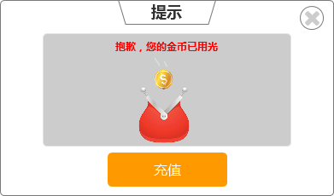

* 点击充值按钮关闭对话框打开商城界面

1. 排行榜
2. 财富榜
   1. 图示

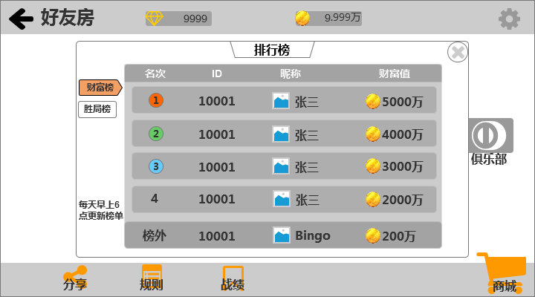

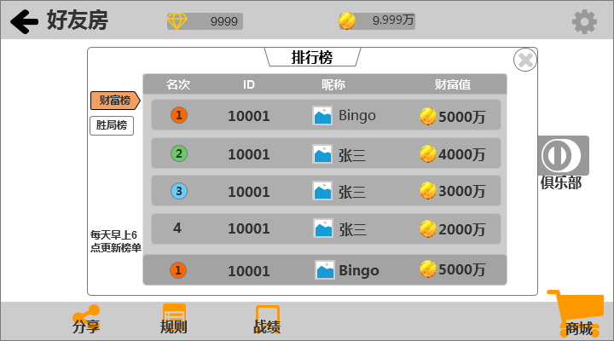

* 1. 说明
* 财富榜按玩家拥有的金币总量降序排列，前3名用特殊标签标识；若出现相同排名则并列排名；例如有两个第1名，则第3个直接显示的是第3名；若前3名都是第1名，则显示3个第1名
* 榜单包含名次、ID、昵称和财务值4个信息
* ID为玩家的游戏ID
* 昵称即包含头像和昵称信息；若玩家使用微信登录其昵称和头像是通过微信传递过来，玩家的昵称和头像是可变的；系统在每天的榜单数据更新时刷新一次
* 财富值即拥有的金币数量，显示规则同大厅界面的金币规则一致
* 榜单界面分榜单和玩家排名数据两部分；榜单数据显示50条，在数量列表中可通过手势滑动；玩家自己的排名数据固定在榜单界面下方显示
* 玩家的排名若在50名内，则在玩家排名信息栏内显示实际排名，如下图

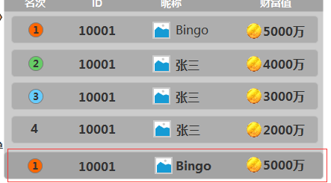

* 若玩家的排名在50名外；则不显示实际排名，显示榜外，如下图

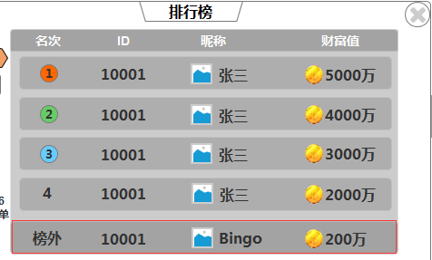

* 榜单每天6:00刷新一次

1. 胜局榜
   1. 图示

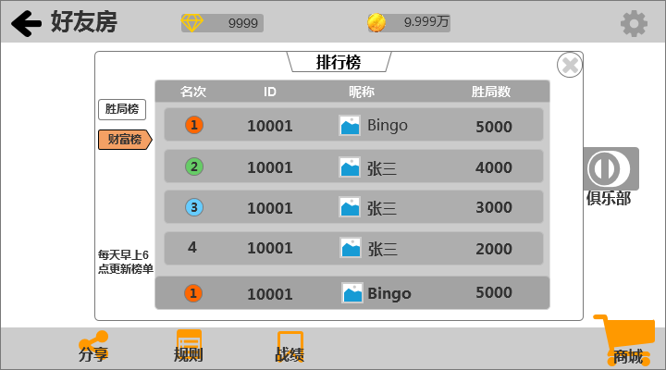

* 1. 说明
* 胜局榜以玩家累计的胜利场次作为排行依据，按降序排列；相同排名并列排名，同胜局榜一致
* 胜局是针对所有游戏的累计值即平台所有游戏在金币场的累计值,即胜局数=A游戏胜局数+B游戏胜局数+……

1. 托管
2. 定义

* 即委托系统自动为玩家打牌
* 托管分为主动委托和被动委托
* 主动委托即玩家主动点击托管按钮进入托管状态
* 在游戏房间内且处于游戏状态的玩家在长时间没有任何操作状态下，自动进入托管状态
* 不同游戏之间是否允许托管由配置控制，不同游戏进入托管状态后，其自动出牌的AI行为不同，由游戏自身单独定义
* 托管主要用于麻将、斗地主、升级等休闲类棋牌游戏；十三水不需要托管规则；这里先做好接口预留

1. 表现
   1. 图示



* 1. 说明
* 进入托管状态后在玩家的界面下方会出现一块屏蔽遮罩，遮罩上方有一个取消托管按钮
* 进入托管状态后，界面上的其它按钮将无法点击；点击取消托管后，将恢复正常

1. 机器人
2. 作用

* 不同游戏，不同房间有不同的作用定义
* 当前版本主要用于填充人数，包括房间的人数，场次人数显示等
* 不同游戏房间，机器人执行的AI不同，AI待后续逐步迭代开发

1. 规则
   1. 基础信息

* 机器人具有跟玩家一样的属性信息，包括ID、昵称、头像、性别、IP、金币、钻石、胜率等
* ID由系统预先分配，其ID规则与真实用户一样；系统需要为机器人添加额外的标识区分，该标识只服务于官方后台，用户不可视
* 昵称&头像的来源有多种途径，主要依赖于第三方SDK提供的数据接口；目前微信传递的用户数据其昵称和头像是可变更的且是通过URL传递的，游戏获取头像信息时需要通过下载更新获取；我们的机器人也需要模拟该方式；实现方式在游戏外设定一个web资源服务器，服务器上通过列表存储用户昵称和图片资源；加载机器人时根据随机规则从自己的web资源服务器获取机器人头像和昵称信息，头像&昵称通过机器人信息表控制
* 随机规则为ID与昵称&头像关联；首次随机获得机器人的昵称和头像后，服务器做一记录；间隔一段时间后随机为部分机器人重新随机生成昵称和头像；随机是验证与未参与随机的机器人是否有重复；重复重新分配
* IP机器人每次加载时从IP池中随机获取一个IP
* 机器人的初始金币与玩家初始金币一样；机器人携带的金币参与游戏；胜负按游戏的结算正常结算，真加真减真存；当游戏中机器人的金币小于房间的进入条件时一样被系统踢出房间
* 当机器人金币为0时，系统自动为该机器人填充金币，填充的基本为【初始化金币，设置金币】，左闭右闭
* 钻石设定与玩家的初始化金币一致
* 胜率真实的保存记录机器人参与过游戏的胜率情况
  1. AI
     1. 十三水­—经典
* 进入房间后立即自动准备
* 进入理牌界面时根据系统推荐的牌型，自动为玩家选择最好的一种牌型出牌
* 一局结束后自动开始一下局
* 当房间人数只剩机器人自己时自动退出
  + 1. 十三水—抢庄
* 进入房间后立即自动准备
* 开始游戏时在抢庄和不抢中随机选择；当随机到抢庄时，随机选择倍数
* 进入闲家流程后随机选择下注
* 进入理牌界面时根据系统推荐的牌型，自动为玩家选择最好的一种牌型出牌
* 出牌结束后自动为玩家开始下一局
* 当房间人数只剩机器人自己时自动退出
  + 1. 牛牛

详见牛牛游戏规则

1. 监控调整
2. 十三水
   1. 牌型调控

* 通过后台可以控制牌型出现的概率，控制的方式也是全局控制；不针对某个玩家的控制设定
* 牌型出现的概率针对不同的玩法来设定，主要通过限定哪些牌型**不出现的方式**来实现控制；例如：针对经典玩法，不会出现青龙牌型，即发的牌无论如何都无法组成青龙牌型；校验的方式可以是服务器发牌后先遍历一下房间内所有玩家的牌型；出现此牌型时；该牌局作废，重新随机发一次，此过程要保证用户无法感知
* 同一房间同一牌局内控制相邻的特定牌型不会在同一局内出现；例如：甲玩家尾墩牌 AAAA2，乙玩家尾墩牌 KKKKQ；相邻的炸弹AAAA和KKKK不会在同一局内出现；指定的牌型，牌型点数间隔可控制
* 牌型控制可开关，牌型定义支持扩展即可
  1. 输者保护
* 当玩家在同一个房间内输的积分（累计）达到设定的保护阀值时，系统将自动开启输者保护机制
* 输者保护即通过调整发牌的方式来控制其输的幅度，尽量控制其不要输的太多
* 保护的对象为房间内输分超过设定阀值的玩家，若有多个超过设定阀值的玩家，按输分高低的方式来控制去获得同一局中获得好牌的先后顺序，这里的好牌是针对系统在一局中随机发牌后系统自动遍历，在这一局中最好的牌优先给输分最多的玩家，以此类推；剩余的牌其它玩家随机分配
* 这里的随机发牌分为全随机和局部随机两部分，全随机即发牌过程不做任何干预完全随机；部分随机即在发牌过程中针对输分最高的玩家一次性先给从指定牌型库中随机选中一类牌型，确保玩家一定能获得该牌型；剩下的牌型随机；根据这样的规则输分最高的玩家先获得6张牌后；余下的牌再随机分配给房间内的所有玩家例如玩家A： 一次性发给与225599(指定牌型中的牌)，剩余的46张牌房间内所有玩家随机分配
* 指定牌型和分配方式如下：（牌的总数根据玩法走）

|  |  |
| --- | --- |
| 牌型 | 获取规则 |
| 3个对子 | 一次性获得6张，在52张牌随机为玩家分配六张保证其可组成3个对子；余下的牌在随机分配 |
| 同花 | 一次性获得6张牌，在4色花牌中随机选择一种发色；在13张牌中随机为玩家发放5张；余下一张随机在剩余的47张随机；之后46张牌随机发放给房间内的所有玩家 |
| 三条 | 一次性获得3张牌，保证可组成3条的牌型；余下3张在剩下的48张随3张；而后剩下的46张牌在全部随机发给房间内所有玩家 |

* 1. 连输控制
* 即可控制同一房间内同一个玩家连续2次以上的被全垒打的情况出现，降低玩家因为挫败而流失
* 为玩家添加连续全垒打标识，当房间内连续出现同一个玩家引发的全垒打，之后每一局发牌都做遍历杜绝玩家出现全垒打的牌型出现

1. 牛牛

* 详见牛牛玩法规则